TIRGUS IZPĒTES NOTEIKUMI
āra dabas klases ierīkošanai
Rīgā, 2021. gada 23. martā
- TIRGUS IZPĒTES VEICĒJS
Pasūtītājs | Kurzemes plānošanas reģions
Juridiskā adrese | Avotu iela 12, Saldus, Saldus novads, LV-3801
Reģistrācijas Nr. | 90002183562
Kontakti | Birojs: Valguma iela 4a, Rīga, LV-1048
Kontaktpersona | Alise Lūse, tālr. 26567874,  e-pasts: alise.luse@kurzemesregions.lv
- PAKALPOJUMS
  - Iepirkuma priekšmets ir āra dabas klases ierīkošana saskaņā ar tehnisko specifikāciju projekta Nr.CB786 īstenošanas laikā (turpmāk – Iepirkuma priekšmets).
  - Iepirkuma priekšmeta CPV kods: 45422100-2 (Koka amatniecība) un 45200000-9 (pilnīgas vai daļējas izbūves darbi un inženiertehniskie darbi).
  - Iepirkuma priekšmets ir aprakstīts tirgus izpētes noteikumu (turpmāk – noteikumi) 1.pielikumā „Tehniskā specifikācija”.
  - Iepirkuma priekšmets tiek finansēts no INTERREG Centrālās Baltijas jūras reģiona programmas 2014.-2020. gadam līdzfinansētā projekta Nr. CB786 “Dabas pieejamība visiem” (,,NatAc’’).
  - Būvdarbu izpildes termiņš: atbilstoši noteikumu 1. pielikumā norādītajam.
- PIEDĀVĀJUMA IZVĒLES KRITĒRIJS
Piedāvājuma izvēles kritērijs ir saimnieciski visizdevīgākais piedāvājums.
- PIEDĀVĀJUMA IESNIEGŠANAS NOTEIKUMI
Piedāvājums iesniedzams līdz 2021. gada 6. aprīļa pulksten 17.00, nosūtot aizpildītu pieteikuma formu (2. pielikums) un papilddokumentus uz e-pastu: alise.luse@kurzemesregions.lv.
5. PIEDĀVĀJUMA IZVĒRTĒŠANA, LĒMUMA PIEŅEMŠANA UN IEPIRKUMA LĪGUMA SLĒGŠANA
5.1. Piedāvājuma izvērtēšanas pamatnoteikumi
    - Pēc piedāvājumu iesniegšanas termiņa beigām notiks piedāvājumu izskatīšana un izvērtēšana.
    - Tirgus izpētes veicējam, pēc piedāvājumu saņemšanas, ir tiesības veikt sarunas ar pretendentiem par piedāvājumu precizēšanu un/vai uzlabošanu un iepirkuma līguma noteikumiem.
    - Tirgus izpētes veicējam jebkurā brīdī līdz galīgā lēmuma pieņemšanai par tirgus izpētes rezultātiem ir tiesības uzaicināt citus pretendentus iesniegt piedāvājumus, kā arī uzaicināt viņus uz sarunām.
    - Tirgus izpētes veicējam ir tiesības sarunas veikt tikai ar tiem pretendentiem, kuru iesniegtie piedāvājumi ir potenciāli visizdevīgākie. Tirgus izpētes veicējs ir tiesīgs uzsākt sarunas arī ar pretendentu, ar kuru iepriekš sarunas netika veiktas.
    - Tirgus izpētes veicējs lūdz pretendentus, ar kuriem notikušas sarunas, apstiprināt savu gala piedāvājumu, ja uzskata, ka ir iegūts tā vajadzībām atbilstošs piedāvājums.
    - No iesniegtajiem piedāvājumiem tiks izvēlēts saimnieciski visizdevīgākais piedāvājums. Tirgus izpētes veicējs izvēlas darba uzdevumam atbilstošāko piedāvājumu ar zemāko cenu.
    - Tirgus izpētes veicējam ir tiesības pārtraukt tirgus izpēti, ja piedāvātā cena pārsniedz tirgus izpētes veicēja budžeta iespējas vai ja nav iespējams saņemt Tirgus izpētes veicējam vajadzībām atbilstošu piedāvājumu.
    - Ja pretendents, kurš ir iesniedzis noteikumu prasībām atbilstošu piedāvājumu, ir atzīts par uzvarētāju tirgus izpētē, nenoslēdz iepirkuma līgumu, Tirgus izpētes veicējam ir tiesības izvēlēties nākamo piedāvājumu ar zemāko cenu.
5.2. Tirgus izpētes rezultātu paziņošana
Tirgus izpētes veicējs informē visus pretendentus par tirgus izpētes rezultātiem.
5.3. Iepirkuma līguma slēgšana
Pasūtītājs slēdz iepirkuma līgumu ar pretendentu, pamatojoties uz Tehnisko specifikāciju, pretendenta iesniegto piedāvājumu, saskaņā ar šādiem noteikumiem, ja Tirgus izpētes veicējs un pretendents sarunās nav vienojušies par citiem noteikumiem:
    - Piedāvātā būvdarbu cena bez pievienotās vērtības nodokļa ir nemainīga visā iepirkuma līguma darbības laikā;
    - Pasūtītājs norēķinās ar izpildītāju 15 dienu laikā pēc būvvaldes atzīmes paskaidrojuma rakstā par būvdarbu pabeigšanu un pēc atbilstoša rēķina saņemšanas un pieņemšanas – nodošanas akta parakstīšanas;
    - Pasūtītājam ir tiesības samazināt izpildītājam veicamo maksājumu, ja darbi nav veikti atbilstoši Tehniskajai specifikācijai. Pieņemšanas un nodošanas aktā tiek fiksētas atkāpes no Tehniskajā specifikācijā noteiktajām prasībām. Izmaksas tiek aprēķinātas, veicot attiecīgo būvdarbu veicēju cenu aptauju, vai pieaicina nozares lietpratēju, kas var noteikt izmaksu apmēru. Izpildītājs var izteikt iebildumus pret izmaksu apmēru, bet, ja Puses nevar vienoties pasūtītāju noteiktā termiņā par izmaksu apmēru, pasūtītājiem ir tiesības nepieņemt attiecīgos būvdarbus un neveikt to apmaksu.
    - Iepirkuma līguma slēgšanas laiks tiks noteikts, pretendentam un Tirgus izpētes veicējam vienojoties.

- pielikums
TEHNISKĀ SPECIFIKĀCIJA
PROJEKTA APRAKSTS
Āra dabas klases ierīkošana nepieciešama projekta Nr. CB786 “Dabas pieejamība visiem” (,,NatAc’’) ietvaros iespēju paplašināšanai cilvēkiem ar invaliditāti attiecībā uz vides pieejamību dabā (detalizēta informācija par projektu pieejama saitē: https://www.kurzemesregions.lv/projekti/turisms/natac/).
Detalizēts pakalpojuma apraksts iekļauts darba uzdevumā.
DARBA UZDEVUMS
Ierīkojamā objekta prasības:
- a) Gājēju celiņa (platums 1,5 m, garums ~ 30 m) izbūve blakus esošai pastaigu takai.
Segas konstrukcija: izlīdzinošā kārta h=15cm (vietās, kur nepieciešams), grants pamata kārta h=15cm, šķembota grants ar 5% māla piejaukumu (fr. 0-32) h=10-12cm, grunts sablīvēšana. Vietās, kur būvniecības laikā tiek skarta teritorija, jāparedz zālāja/puķu dobes atjaunošana.
Celiņam jāparedz šķērskritums 1,5%, kas nodrošina lietus ūdens atvadi no seguma uz zaļo zonu.
Celiņam jābūt piemērotam izbraukšanai apmeklētājiem ratiņkrēslos. Celiņam jābūt izbūvētam gar solu rindām, atkārtojot ieloka formu un savienojot ar jau esošo pastaigu taku (saskaņā ar paraugu 1. attēlā)
b) 1 skolotāja krēsla un vienlaidu 2 solu rindu izbūve (viena aiz otras) ieloka formā saskaņā ar ieteicamo paraugu 2.attēlā. Kopējais aptuvenais solu garums jāparedz tā, lai nodrošinātu iespēju apsēsties 30 bērniem.
- Būvdarbi veicami Liepājas ezera Zirgu salā, kadastra apzīmējums: 17000250001, adrese: Zirgu sala 2. Teritorijas foto 3.attēlā.
- Konstrukcijām jābūt noturīgām pret laikapstākļu negatīvo iedarbību un veikto būvdarbu un pielietoto materiālu garantijas termiņš nedrīkt būt īsāks par 24 mēnešiem no būvdarbu pieņemšanas-nodošanas akta parakstīšanas dienas. Konstrukciju stiprinājumā jāparedz to ierakšana.
- Pretendents pēc saviem ieskatiem var piedāvāt būvdarbu veikšanā, t.sk. konstrukciju izgatavošanā, izmantojamos materiālus, t.sk. apstrādei pret laikapstākļu negatīvo iedarbību.
- Pirms būvdarbu uzsākšanas būvdarbu veicējam jāsaskaņo konstrukciju skices ar Pasūtītāju.

Vispārīgās prasības:
- Izpildītājam jānodrošina un jābūt atbildīgam par visu būvdarbu uzsākšanai (t.sk. Paskaidrojuma raksta ar visiem nepieciešamajiem pielikumiem sagatavošanu un saskaņošanu būvvaldē), būvdarbu veikšanai un būvdarbu nodošanai nepieciešamo atļauju saņemšanu un būvdarbu saskaņošanu atbildīgajās iestādēs, kā arī būvdarbu izpildes procesā nepieciešamās dokumentācijas sagatavošanu un iesniegšanu atbildīgajās iestādēs. Pasūtītājs savas kompetences ietvaros no savas puses nodrošinās Izpildītājam visu nepieciešamo palīdzību šajā punktā minēto saskaņojumu u.c. saņemšanai.
- Būvdarbi izpildāmi ne vēlāk kā līdz 30.06.2021. Pilnīgu ar būvniecības procesu saistīto saistību izpildi (būvvaldes atzīmes paskaidrojuma rakstā par būvdarbu pabeigšanu saņemšanu) Izpildītājam jāpabeidz līdz 30.07.2021.

1.attēls
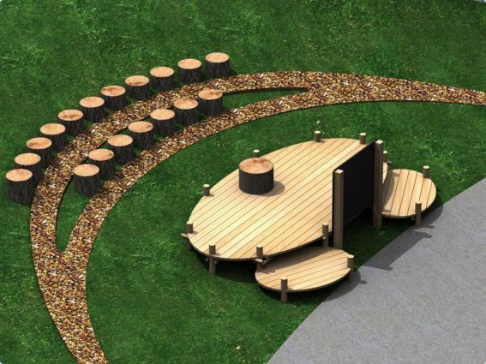
2.attēls
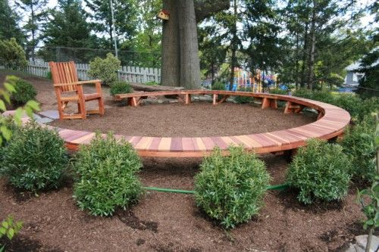

3.attēls
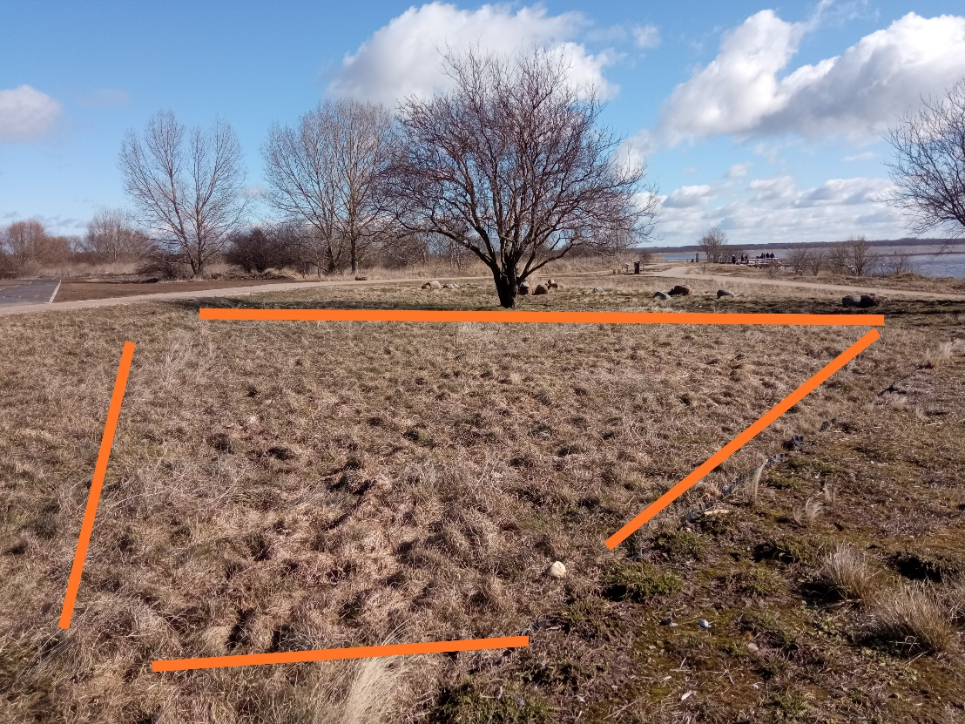
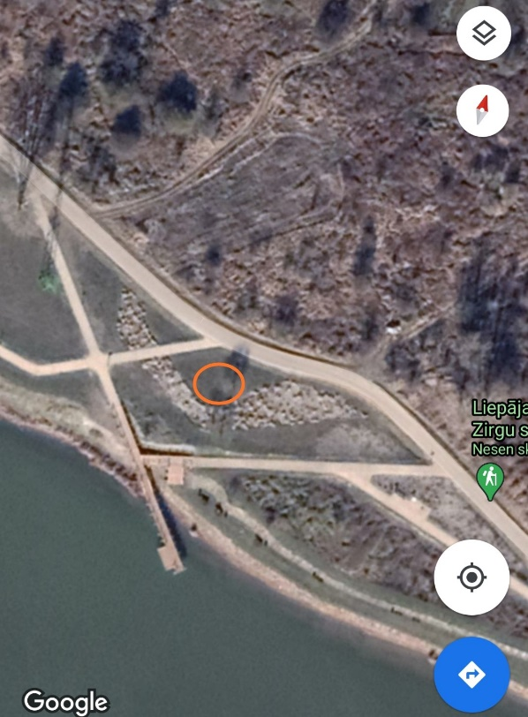

2.pielikums
PIETEIKUMS
āra klases ierīkošanai
Pretendents:
Nosaukums/Vārds, uzvārds:
Reģistrācijas numurs/ personas kods:
Juridiskā adrese/ deklarētā dzīvesvietas adrese:
Telefona numurs:
E-pasts:

Kontaktpersona :
Telefona numurs:
Pretendents apliecina, ka nav tādu apstākļu, kuri liegtu iesniegt piedāvājumu un pildīt Tehniskajā specifikācijā norādītās prasības.
Pretendents apliecina, ka ir reģistrēts Latvijas Republikas Ekonomikas ministrijas Būvkomersantu reģistrā vai atbilstošā līdzīgas nozares institūcijā citā valstī, kurā Pretendents reģistrēts.
Pretendents apņemas sniegt būvdarbus saskaņā ar Tehnisko specifikāciju.
Iesniedzot pieteikumu, pretendents piekrīt, ka Tirgus izpētes veicējs komunikācijai ar pretendentu izmantos šajā pieteikumā norādīto elektroniskā pasta adresi un telefona numuru.
Pretendents apliecina, ka tam ir nepieciešamie speciālisti un resursi, lai kvalitatīvi veiktu darba uzdevumu.
Pretendenta piedāvātā risinājuma apraksts (norādot izmantojamos materiālus, to priekšrocības, izmērus, rasējumus vai foto, grafiskos zīmējumus, ja pieejami, u.c.):

Pretendents var piedāvāt vairākus variantus/risinājumus, attiecīgi norādot varianta/risinājuma cenu.

Cena:
Pozīcija | Cena bez PVN, EUR | Cena ar PVN, EUR
Āra dabas klases ierīkošana

Tāme:
Iesniedzama saskaņā ar Ministru kabineta 2017.gada 3.maija noteikumiem Nr. 239 “Noteikumi par Latvijas būvnormatīvu LBN 501-17 “Būvizmaksu noteikšanas kārtība”.

Pretendenta pārstāvis:
Vārds, Uzvārds
Ieņemamais amats
Vieta, datums

Personu apvienība prasīto informāciju (nosaukumu, reģistrācijas Nr. utt.) aizpilda par katru personu apvienības dalībnieku, kopējot un aizpildot norādīto tabulu.
Ja pretendents ir fiziska persona vai pašnodarbināta persona
Ja pretendents ir fiziska persona. Ja pretendents ir pašnodarbināta persona, norāda pašnodarbinātas personas reģistrācijas numuru.
Ja pretendents ir fiziska persona vai pašnodarbināta persona
E-pasts saziņai ar Tirgus izpētes veicēju.

